

**QUALIDADE DE SOFTWARE**

Talyta Joselia Moysa

Análise de Qualidade

Rio Azul

2023

# RESUMO

Este trabalho apresenta as atividades de teste realizadas no site Amazon Prime Vídeo (https://www.primevideo.com). O objetivo do teste foi garantir a qualidade da plataforma em relação à experiência do usuário, funcionalidade e desempenho.

# SUMÁRIO

1. RESUMO 2

2. SUMÁRIO 3

3. INTRODUÇÃO 4

4. O PROJETO 5

4.1 Detalhes do produto ou serviço *5*

4.2 Tabela de Análise *5*

4.3 Relatório *6*

4.4 Evidências *7*

4.5 Onde encontrar *8*

5. CONCLUSÃO 9

6. REFERÊNCIAS BIBLIOGRÁFICAS 10

# INTRODUÇÃO

O presente relatório tem como objetivo analisar a plataforma de streaming Amazon Prime Vídeo, a fim de avaliar a qualidade do site da empresa. Como analista de qualidade, foram realizados diversos testes para avaliar a plataforma em relação à usabilidade, funcionalidade, compatibilidade, desempenho, segurança e acessibilidade.

# O PROJETO

O serviço escolhido foi a plataforma de streaming Amazon Prime Vídeo.

## Detalhes do produto serviço

|  |  |
| --- | --- |
| **Nome do produto ou serviço:** | Amazon Prime Vídeo |
| **Fabricante:** | Amazon |
| **Tempo de uso:** | Uma semana |
| **Outros detalhes relevantes sobre o produto:** | O serviço de streaming Prime Vídeo é a plataforma que dá acesso a conteúdos audiovisuais e é possível encontrar diversas obras de cinema e Amazon Originals. É possível assistir na televisão tablet, celular, videogame e dispositivos Echo compatíveis com o aplicativo. |

## Tabela de Análise

|  |  |  |
| --- | --- | --- |
| **Característica** | **Sua percepção** | **Referência da evidência** |
| **Usabilidade:** | A interface do usuário é intuitiva e fácil de usar, com elementos de tela bem organizados e fáceis de entender. O processo de navegação e busca de conteúdo são claros e diretos. | Exemplo: Imagem 1 |
| **Funcionalidade:** | Todos os recursos de navegação, login, pesquisa e reprodução de vídeos funcionaram corretamente. |  |
| **Compatibilidade:** | O site foi testado em diferentes dispositivos móveis (iOS e Android) e diferentes navegadores (Safari, Chrome, Frirefox) e não encontrou problemas de compatibilidade. | Exemplo: Imagem 1, Imagem 2 e Imagem 3 |
| **Desempenho:** | O desempenho do site é satisfatório. Os vídeos carregam rapidamente e sem problemas. |  |
| **Segurança:** | As informações do usuário são protegidas com criptografia HTTPS. As credenciais de login são armazenadas com segurança, e a plataforma também usa medidas de segurança para evitar ataques de hackers. |  |
| **Acessibilidade:** | O site apresentou um nível satisfatório de acessibilidade para usuários com deficiência visual, auditiva e física. A plataforma fornece recursos de acessibilidade para garantir que todos os usuários possam desfrutar do conteúdo oferecido no site. |  |

## Relatório

Para realizar a análise, foi utilizado o serviço de streaming Amazon Prime Vídeo durante o período de uma semana, em diferentes dispositivos, como desktop, tablet e celular e smart TV. A plataforma foi utilizada por quatro pessoas, todos os moradores da residência, para assistir a diferentes tipos de conteúdo, incluindo filmes, séries de TV e documentários. As percepções e feedback dos usuários foram coletados através de questionários e discussões em grupo.

## Evidências

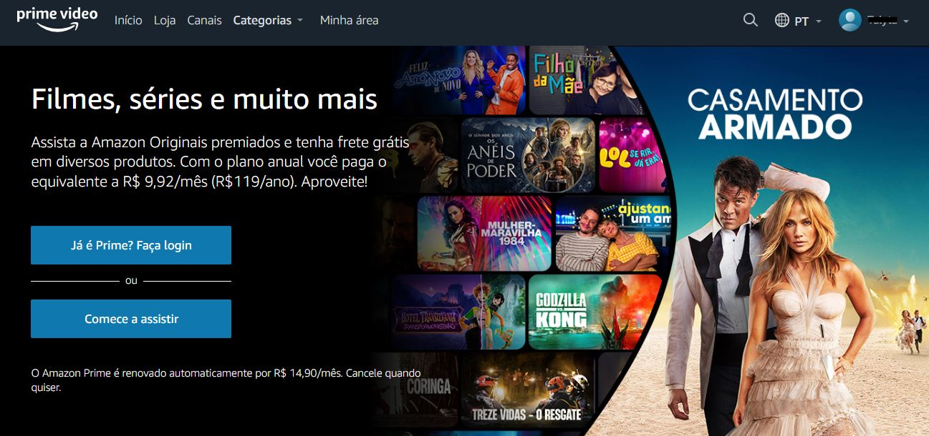  
Imagem 1: Interface desktop, navegador Chrome

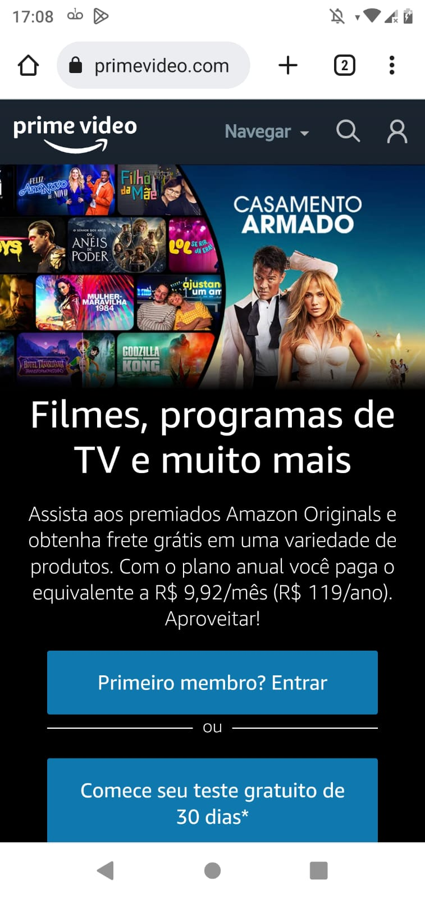  
Imagem 2: Interface dispositivo móvel, sistema Android e navegador Chrome

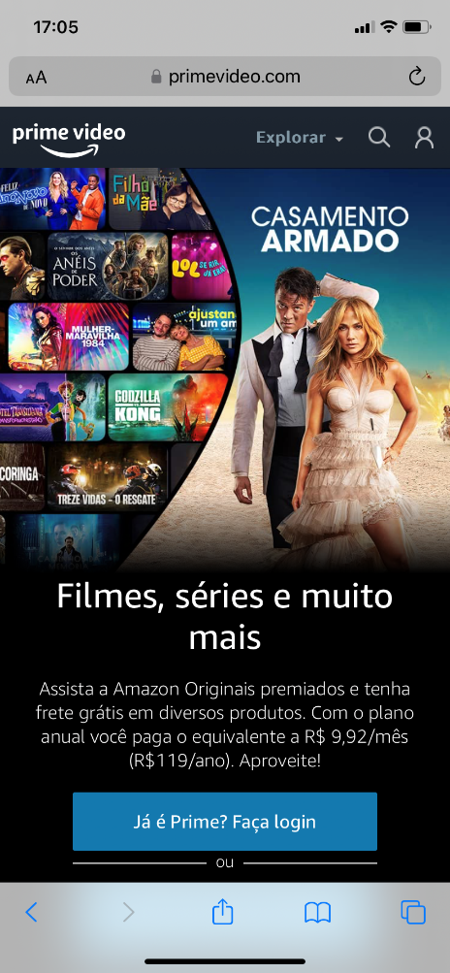  
Imagem 3: Interface dispositivo móvel, sistema IOS e navegador Safari

## Onde encontrar

Disponível em: <https://www.primevideo.com/>

# CONCLUSÃO

Aprender sobre testes de qualidade é importante para qualquer pessoa que trabalhe ou esteja interessada em desenvolvimento de software, uma vez que eles são uma parte crítica do processo de desenvolvimento.

Os testes de qualidade ajudam a garantir que um software funcione corretamente, atenda aos requisitos do usuário e seja seguro para uso. Eles também permitem identificar erros e defeitos antes que o software seja lançado ao público, reduzindo custos e tempo de desenvolvimento.

Por fim, aprender sobre testes de qualidade pode ajudar as pessoas a desenvolver habilidades de pensamento crítico e solução de problemas, que são importantes não apenas na área de tecnologia, mas em diversos outros campos profissionais.

Portanto, aprender sobre testes de qualidade é essencial tanto para garantir a qualidade do software quanto para desenvolver habilidades importantes para a carreira e para a vida profissional em geral.

# REFERÊNCIAS BIBLIOGRÁFICAS

AMAZON. **Amazon Prime Vídeo**, © 2023. Serviço de streaming. Disponível em: https://www.primevideo.com. Acesso em: 27 fev. 2023.